SMLOUVA O DÍLO A LICENČNÍ SMLOUVA
MUZ/233/2025

uzavřená dle příslušných ustanovení zákona č. 89/2012 Sb., občanský zákoník, ve znění pozdějších předpisů, níže uvedeného dne, měsíce a roku, mezi těmito smluvními stranami
(dále jen „Smlouva“):

1.Muzeum hlavního města Prahy,
příspěvková organizace zřízená hlavním městem Prahou
se sídlem: Kožná 475/1, 110 00 Praha 1 - Staré Město
IČO: 00064432
DIČ: CZ00064432
jednající/zastoupen: RNDr. Ing. Ivo Mackem, ředitelem muzea
bankovní spojení: 295329099/0300, vedený u ČSOB
(dále jen „​Objednatel​“ nebo též „Vyhlašovatel”)
na straně jedné
a
2. zetzetzet s.r.o.
se sídlem: Mydlářka 164/9, Dejvice, 160 00 Praha 6
IČO: 242 44 856
DIČ: CZ24244856
jednající/zastoupen: MgA. Mikuláš Macháček, jednatel
zapsaný v rejstříku Městského soudu v Praze, sp.zn. C 196831
bankovní spojení: Fio banka, a.s.
číslo účtu: 2900279368/2010
(dále jen ​„​Zhotovitel​“​ nebo též „Realizátor zakázky”)
na straně druhé
(dále společně jen „Smluvní strany​”​ a jednotlivě ​„Smluvní strana​”​).

1. PŘEDMĚT A ÚČEL SMLOUVY
1.1. Předmětem této Smlouvy je závazek Zhotovitele provést ve sjednané době grafické zpracování navigačního systému pro hl. budovu Muzea Prahy (dále jen „Dílo“), a to dle podmínek stanovených v této Smlouvě. Předmětem Smlouvy je také závazek Zhotovitele poskytnout Objednateli licenci k užití Díla, a závazek Objednatele Dílo od Zhotovitele převzít a zaplatit za něj a poskytnutou licenci dohodnutou odměnu.
1.2. Účelem Smlouvy je zavedení nové vizuální identity Muzea města Prahy, sjednocení grafických výstupů a vizuální komunikace a posílení pozitivního vnímání Muzea města Prahy pro všechny cílové skupiny (dále také jen „Implementace“).
1.3. Rozsah Díla je stanoven v příloze č. 1 této Smlouvy (dále jen „Rozsah zakázky”).

2. PRÁVA A POVINNOSTI ZHOTOVITELE
2.1. Zhotovitel se zavazuje pro Objednatele provést Dílo na svůj náklad a nebezpečí. S realizací Díla je povinen začít nejpozději do 14 kalendářních dnů od nabytí účinnosti této Smlouvy. Dílo a jeho jednotlivé části budou dokončeny a předávány v souladu s dohodou Smluvních stran s tím, že Dílo se Zhotovitel zavazuje dokončit a předat Objednateli nejpozději do 30 dnů od schválení grafických návrhů navigačního systému Objednatelem.
2.2. Zhotovitel odpovídá za odborné a kvalifikované provedení Díla. Při provádění Díla se zavazuje řídit právními předpisy jakož i pokyny Objednatele, ledaže by byly v rozporu se zákonem anebo nevhodné; v takovém případě je Zhotovitel povinen na nevhodnost nebo nezákonnost pokynů Objednatele neprodleně písemně upozornit a nevhodnými pokyny Objednatele se řídit pouze v případě, kdy Objednatel na pokynech výslovně trvá. Zhotovitel neodpovídá za škodu vzniklou v souvislosti s provedením pokynů Objednatele, na jejichž nevhodnost byl Objednatel upozorněn.
2.3 Zhotovitel je povinen dbát, aby v souvislosti s prováděním Díla nebylo poškozováno dobré jméno Objednatele. Zhotovitel je při provádění Díla povinen chránit majetek, práva a oprávněné zájmy Objednatele. Zhotovitel odpovídá za to, že Dílo nebude obsahovat prvky, které mohou bez právního důvodu zasahovat do práv a oprávněných zájmů třetích osob nebo mohou být v rozporu se zákonem či dobrými mravy vč. dobrých mravů hospodářské soutěže.
2.4. Zhotovitel předá Objednateli hotové Dílo v tištěné verzi a v elektronické verzi v souladu s Rozsahem zakázky. Místem předání tištěné verze Díla a jeho dílčích částí je sídlo Objednatele. Způsob předávání elektronické verze Díla jakož i jeho jednotlivých částí je popsán v Rozsahu zakázky a lze jej upravit vzájemnou písemnou dohodou Smluvních stran.
2.5 Objednatel je povinen bezvadné Dílo i jeho dílčí části odsouhlasit a převzít. Pokud trpí Dílo zjevnými vadami, Objednatel je povinen je bez zbytečného odkladu Zhotoviteli vytknout a Zhotovitel je povinen vady odstranit v souladu s čl. 6 této Smlouvy. Dílo jako celek je splněno až jeho úplným dokončením, předáním poslední dílčí části dle dohody Smluvních stran a podepsáním předávacího protokolu, jehož vzor je přílohou č. 2 a nedílnou součástí této smlouvy, potvrzujícího provedení Díla bez zjištěných vad.
2.6. Zhotovitel se zavazuje poskytnout Objednateli veškerou nezbytnou součinnost při registraci Díla nebo jakékoliv jeho dílčí části jako ochranné známky nebo ochranné známky z Díla vycházející u Úřadu průmyslového vlastnictví ČR nebo kdekoli mimo území ČR a potřebnou součinnost pro pořízení příslušné licence k užití jakýchkoliv dalších grafických prvků (dále jen „Sada ikon“), které Zhotovitel Objednateli k užití v rámci Díla určí.

3. PRÁVA A POVINNOSTI OBJEDNATELE

3.1. Objednatel se zavazuje za řádné provedení Díla zaplatit Zhotoviteli odměnu stanovenou v čl. 5 Smlouvy.
3.2. Objednatel se zavazuje poskytnout Zhotoviteli veškerou součinnost potřebnou k dokončení Díla v souladu s touto Smlouvou. V případě nečinnosti Objednatele neodpovídá Zhotovitel za zpoždění v plnění Smlouvy tím vyvolané.
3.3. Objednatel je kdykoliv v průběhu trvání této Smlouvy oprávněn kontrolovat provádění Díla a plnění dalších povinností Zhotovitele. Za tím účelem je Zhotovitel povinen na základě předchozí výzvy poskytnout Objednateli veškerou požadovanou součinnost, zejména poskytnout Objednateli v přiměřené lhůtě (maximálně 5 pracovních dní) od doručení výzvy požadované výstupy, informace atp. Výkonem těchto práv ze strany Objednatele nesmí dojít k nadměrnému zásahu do práv a oprávněných zájmů Zhotovitele.
3.4. Osobou odpovědnou za implementaci na straně Objednatele je Tereza Janečková, e-mail: xxx .

4. LICENCE

4.1. Zhotovitel předáním Díla i jeho jednotlivých dílčích částí Objednateli poskytuje ​výhradní, časově i územně neomezenou ​licenci k užití Díla, a to vcelku i po částech, jakož i k užití veškerých výsledků činnosti Zhotovitele předaných Objednateli, pro účely komerční i nekomerční, a to v následujícím rozsahu:
a) k užití samostatně, ve spojení s jinými autorskými díly, značkami, logy, texty a jakýmikoli obdobnými prvky, včetně oprávnění Dílo sám nebo prostřednictvím třetí osoby upravit, zpracovat, změnit, zařadit do jakéhokoli díla souborného či do díla audiovizuálního, a to staticky či dynamicky (animace); včetně oprávnění Dílo zařadit do obalového designu výrobků nebo jej užít jako předlohu pro výrobu trojrozměrných předmětů, pro účely merchandisingu
(tj. jako součást zboží užitné hodnoty) apod.;
b) k užití v původní podobě nebo v podobě dle písm. a) tohoto odstavce Smlouvy jakýmkoli způsoby užití (rozmnožování, rozšiřování, půjčování, pronájem, vystavování, sdělování veřejnosti a jiné), bez omezení technologie (tedy vč. užití prostřednictvím sítě Internet), bez omezení počtu či množství užití, pro všechny účely související s prezentací Objednatele;
c) k užití v původní podobě nebo v podobě dle písm. a) tohoto odstavce Smlouvy bez omezení teritoria, tj. na celém světě;
d) k užití v původní podobě nebo v podobě dle písm. a) tohoto odstavce Smlouvy bez omezení času, tj. na celou dobu trvání autorských majetkových práv.
4.2. Objednatel je oprávněn práva tvořící součást licence zcela nebo zčásti, úplatně nebo bezúplatně poskytnout třetí osobě (podlicence) nebo licenci zcela nebo zčásti, úplatně nebo bezúplatně postoupit třetí osobě.
4.3. Objednatel není povinen licenci dle této Smlouvy využít.
4.4. Zhotovitel uděluje Objednateli svolení ke zveřejnění Díla a souhlasí s tím, aby Dílo, resp. jakákoliv jeho dílčí část byla zveřejněna či užita bez uvedení jeho autorství.
4.5. Zhotovitel prohlašuje, že je oprávněn k výkonu majetkových práv k Dílu a veškerým poskytnutým materiálům a výstupům dle této Smlouvy. Zhotovitel prohlašuje, že je k poskytnutí této licence ve výše uvedeném rozsahu oprávněn a že Dílem ani jeho užitím dle této Smlouvy nejsou porušena autorská, osobnostní ani jiná práva třetích osob. Pokud budou vůči Objednateli uplatněny oprávněné nároky majitelů autorských práv či jakékoliv nároky jiných třetích osob v souvislosti s užitím Díla (práva autorská, práva příbuzná právu autorskému, práva patentová, práva k ochranné známce, práva z nekalé soutěže, práva osobnostní či práva vlastnická aj.), je Zhotovitel povinen je na svůj náklad vypořádat, jakož i uhradit další škodu tím Objednateli vzniklou.
4.6 V případě že bude Zhotovitel či některý z autorů chtít užít Dílo či jeho dílčí části za účelem své prezentace, je povinen předem vyžádat souhlas Objednatele. Ten se zavazuje udělení souhlasu bez vážných důvodů neodepřít.
4.7 Zhotovitel prohlašuje, že Dílo nebylo dosud veřejně užito. Zhotovitel prohlašuje, že před podpisem této Smlouvy neudělil třetí osobě žádnou licenci k užití Díla, a to ani výhradní, ani nevýhradní. Zhotovitel není oprávněn poskytnout licenci k užití Díla nebo jeho dílčí části třetí osobě a sám se zdrží výkonu práva, ke kterému udělil výhradní licenci.

5. ODMĚNA ZA PROVEDENÍ DÍLA A PLATEBNÍ PODMÍNKY

5.1. Zhotoviteli náleží za provedení Díla a za poskytnutí licence odměna ve výši​ 225.950 Kč (slovy: dvě stě dvacet pět tisíc devět set padesát korun ​českých) plus případné DPH v zákonné výši, je-li Zhotovitel plátcem DPH (dále jen „​Odměna​“). Odměna za poskytnutí licence dle čl. 4 této Smlouvy činí 15 % z výše Odměny bez DPH a je zahrnuta v Odměně. Smluvní strany shodně prohlašují, že odměna za poskytnutí licence je stanovena jednorázovou částkou s ohledem na zvláštnost užití Díla.
5.2. Objednatel bude Zhotoviteli vyplácet Odměnu v platbách v souladu s dohodou Smluvních stran, vždy po předání a převzetí jednotlivých dílčích částí plnění (po odstranění případných vad).
5.3. Odměna je stanovena jako nepřekročitelná a zahrnuje veškeré náklady, které Zhotoviteli vzniknou v souvislosti s plněním této Smlouvy​, není-li v ní uvedeno jinak. Zhotovitel není v žádném případě oprávněn žádat navýšení Odměny (např. z důvodu že provádění Díla si vyžádalo vyšší úsilí nebo jiné náklady, než bylo předpokládáno). Zhotovitel tak přebírá ve smyslu ust. § 2620 odst. 2 občanského zákoníku nebezpečí změny okolností.
5.4. Odměna zahrnuje odměnu za Implementaci Díla v rozsahu 8 hodin. Čerpání dotace dle předchozí věty pro implementaci Díla může probíhat v průběhu plnění zakázky a do 1 roku od předání Díla. Pro odstranění všech pochybností se uvádí, že nevyčerpání dotace pro Implementaci Díla nemá vliv na výši Odměny.
5.5. Vznikne-li po vyčerpání časové dotace pro Implementaci Díla na straně Objednatele potřeba provedení dalších dodatečných prací v souvislosti s Dílem nad rámec jeho rozsahu stanoveného touto smlouvou (zejména dodatečné konzultace, art directing či dodatečné práce týkající se Díla, které upravuje tato Smlouva), zavazuje se Zhotovitel k jejich provedení na základě samostatné objednávky Objednatele, a to za odměnu ve výši 1 200 Kč bez DPH za hodinu. Tato částka zahrnuje veškeré náklady Zhotovitele.
5.6. Platby Odměny budou Objednatelem hrazeny na základě faktur vystavených Zhotovitelem po předání, převzetí a odsouhlasení provedených dílčích částí Díla. Platby budou uskutečněny v české měně (CZK), bezhotovostním převodem na bankovní účet Zhotovitele uvedený na příslušné faktuře. Splatnost faktur činí 30 kalendářních dnů ode dne prokazatelného doručení faktury Objednateli. V případě, že faktura bude obsahovat nesprávné údaje nebo nebude mít veškeré předepsané náležitosti daňového dokladu dle příslušných obecně závazných právních předpisů, Objednatel ji do data její splatnosti vrátí Zhotoviteli a Zhotovitel vystaví novou fakturu se správnými údaji nebo náležitostmi a s novou lhůtou splatnosti. Do uplynutí nové lhůty splatnosti není Objednatel v prodlení se zaplacením faktury.
5.7. Faktury bude Zhotovitel Objednateli zasílat v elektronické podobě ve formátu PDF na e-mail Objednatele: faktury@muzeumprahy.cz
5.8. Vznikne-li na straně Objednatele potřeba nových prací ze strany Zhotovitele, které s plněním této zakázky přímo nesouvisí (nová zakázka), zavazuje se Zhotovitel s Objednatelem jednat o provedení této nové zakázky za odměnu, která bude odpovídat cenové hladině stanovené touto Smlouvou (za zohlednění míry inflace), nebudou-li mu v tom bránit vážné důvody.

6. ODPOVĚDNOST ZA VADY
6.1. Dílo má vady, jestliže neodpovídá kvalitou nebo rozsahem této Smlouvě.
6.2 Vady zjevné je Zhotovitel povinen odstranit nejpozději do 10 pracovních dnů ode dne jejich vytknutí Objednatelem, lze-li tuto lhůtu považovat za přiměřenou rozsahu nutných prací. Není-li lhůta přiměřená rozsahu nutných prací, stanoví Smluvní strany dohodou lhůtu přiměřenou.
6.3. Vady skryté je Objednatel Zhotoviteli povinen oznámit bez zbytečného odkladu po jejich zjištění, nejpozději však do 24 měsíců ode dne protokolárního předání poslední dílčí části Díla. Pokud se jedná o vadu, která brání užívání Díla, je Zhotovitel povinen ji odstranit nejpozději do 5 pracovních dnů ode dne uplatnění reklamace, lze-li tuto lhůtu považovat za přiměřenou rozsahu nutných prací. Pokud se jedná o vadu, která nebrání užívání Díla, je Zhotovitel povinen ji odstranit nejpozději do 10 pracovních dnů ode dne uplatnění reklamace, lze-li tuto lhůtu považovat za přiměřenou rozsahu nutných prací. Jsou-li lhůty uvedené v tomto článku vzhledem k rozsahu nutných prací nepřiměřeně krátké, stanoví Smluvní strany dohodou lhůtu přiměřenou.
6.4. Reklamace popisující vadu musí být uplatněna písemně e-mailem na adresu: xxx
6.5. Nebudou-li reklamované vady Díla dle této Smlouvy odstraněny ve lhůtách uvedených v odst. 6.3. Smlouvy, je Objednatel oprávněn tyto vady odstranit prostřednictvím třetí osoby na náklady Zhotovitele, s čímž Zhotovitel výslovně souhlasí. Zhotovitel je povinen vyúčtované náklady na odstranění vad Objednateli uhradit, a to na základě Objednatelem vystaveného daňového dokladu (faktury) se splatností 30 kalendářních dnů ode dne doručení Zhotoviteli.
7. SMLUVNÍ POKUTY
7.1. V případě prodlení Zhotovitele s předáním kterékoliv dílčí části Díla v souladu s dohodou Smluvních stran vzniká Objednateli nárok na úhradu smluvní pokuty ve výši 0,05 % z Odměny bez DPH, a to za každý započatý den prodlení.
7.2. V případě prodlení Objednatele se zaplacením části Odměny, k němuž je dle Dohody smluvních stran povinen, vzniká Zhotoviteli nárok na úhradu smluvního úroku z prodlení ve výši 0,05 % z výše dlužné částky, a to za každý započatý den prodlení.
7.3. V případě nepravdivosti prohlášení dle čl. 4. odst. 4.5. nebo 4.7. této Smlouvy nebo v případě porušení závazku dle čl. 2 odst. 2.2. nebo 2.3. nebo čl. 9 odst. 9.8. této Smlouvy se Zhotovitel zavazuje zaplatit Objednateli za každé jednotlivé porušení smluvní pokutu ve výši 100 000 Kč (slovy: jedno sto tisíc korun českých).
7.4. Smluvní pokuty uplatněné v souladu s tímto článkem Smlouvy jsou splatné do 30 kalendářních dnů ode dne doručení faktury vystavené příslušnou Smluvní stranou druhé Smluvní straně, a to na účet uvedený v takové faktuře.
7.5. Zánik smluvního vztahu založeného touto Smlouvu se nedotýká platnosti a účinnosti tohoto článku 7 Smlouvy.
7.6. Smluvní strany prohlašují, že výše smluvních pokut dle této Smlouvy je přiměřená s přihlédnutím k významu a důležitosti povinnosti, na kterou se vztahuje. Uhrazením jakékoliv smluvní pokuty dle této Smlouvy není dotčeno právo oprávněné Smluvní strany požadovat náhradu škody anebo odškodnění za jinou majetkovou nebo nemajetkovou újmu v plné výši. V případě snížení smluvní pokuty soudem zůstává Smluvní straně zachováno právo na náhradu škody ve výši, v jaké škoda převyšuje částku určenou soudem jako přiměřenou, a to bez jakéhokoliv dalšího omezení. Zaplacení smluvní pokuty nezbavuje dlužníka povinnosti splnit dluh smluvní pokutou utvrzený.
8. UKONČENÍ SMLUVNÍHO VZTAHU
8.1. Objednatel je oprávněn od této Smlouvy odstoupit:
a) v případě neplnění povinností Zhotovitele dle této Smlouvy, pokud Zhotovitel nezjedná nápravu ani do 20 kalendářních dnů od doručení písemné výzvy Objednatele s upozorněním na neplnění konkrétní povinnosti; nebo
b) v případě, že z důvodu porušení povinnosti Zhotovitele hrozí nebo vzniká Objednateli škoda a Zhotovitel neprovede nápravu (tj. neodstraní hrozbu škody či nenahradí vzniklou škodu) bez zbytečného odkladu, a to bez ohledu na absenci předchozího upozornění ze strany Objednatele; nebo
c) v případě nepravdivosti prohlášení Zhotovitele uvedeného v čl. 4.5, 4.7 a 4.3 této Smlouvy nebo porušení povinností dle čl. 2 odst. 2.4. nebo čl. 9. odst. 9.8. Smlouvy; nebo
d) z jiných zákonných důvodů opravňujících Objednatele k odstoupení od této Smlouvy.
8.2. Dle svého rozhodnutí může Objednatel odstoupit jak od Smlouvy jako od celku, tak pouze od dosud nesplněné části závazku. Odstoupení od Smlouvy nemá vliv na již Objednatelem nabytá licenční oprávnění dle čl. 4 této Smlouvy.
8.3. Žádná ze Smluvních stran není oprávněna odstoupit od této Smlouvy, vypovědět ji, či ji jinak jednostranně ukončit z jiných než kogentních zákonných důvodů, nebo z důvodů výslovně uvedených v této Smlouvě.

9. ZÁVĚREČNÁ USTANOVENÍ

9.1 Tato Smlouva se řídí právními předpisy České republiky. Záležitosti touto Smlouvou výslovně neupravené se řídí Občanským zákoníkem.
9.2 Tato Smlouva obsahuje veškerá ujednání Smluvních stran o jejím předmětu a nahrazuje veškerá předchozí písemná, e-mailová či ústní ujednání Smluvních stran v souvislosti s předmětem této Smlouvy.
9.3. Zhotovitel bere na vědomí, že Objednatel je povinen na dotaz třetí osoby poskytovat informace dle zákona č. 106/1999 Sb., o svobodném přístupu k informacím, ve znění pozdějších předpisů, a souhlasí s tím, aby veškeré informace v této Smlouvě obsažené, s výjimkou osobních údajů, byly poskytnuty třetím osobám, pokud si je vyžádají. Prohlašuje, že nic z obsahu této Smlouvy nepovažuje za důvěrné ani za obchodní tajemství a souhlasí se zařazením textu této Smlouvy do veřejně přístupné elektronické databáze smluv Objednatele.
9.4. Zhotovitel je povinen zachovávat mlčenlivost o všech skutečnostech, o nichž se dozvěděl v souvislosti s plněním této Smlouvy, ledaže by šlo o skutečnosti nepochybně obecně známé. Dále se povinnost mlčenlivosti nevztahuje na případy, kdy poskytnutí informací o skutečnostech ze Smlouvy vyplývajících ukládají obecně závazné právní předpisy. Povinnosti mlčenlivosti může Zhotovitele zprostit pouze Objednatel svým písemným prohlášením. Závazek Zhotovitele k zachování mlčenlivosti zůstává v platnosti i po zániku této Smlouvy.
9.5. Není-li dohodnuto jinak, veškerá podání, oznámení, návrhy, prohlášení či jiné úkony ve vztahu k některé ze Smluvních stran, které musí či mohou být učiněny v souvislosti s touto Smlouvou, mohou být zasílány prostřednictvím elektronické pošty, s výjimkou odstoupení, které musí být provedeno v písemné formě a musí být doručeno doporučeným dopisem na adresu příslušné Smluvní strany uvedenou v záhlaví této Smlouvy anebo do datové schránky.
9.6. V případě, že se kterékoliv z ustanovení této Smlouvy ukáže být neplatným či neúčinným, nemá tato skutečnost vliv na platnost a účinnost této Smlouvy. Smluvní strany se zavazují takovéto ustanovení nahradit ustanovením novým, platným a účinným, které bude svým významem nejblíže vystihovat záměr Smluvních stran.
9.7. Smluvní strany se zavazují veškeré spory vzniklé v souvislosti s plněním této Smlouvy řešit dohodou. Teprve nebude-li dohoda možná, předloží věc kterákoliv ze Smluvních stran k rozhodnutí soudu.
9.8. Zhotovitel není oprávněn postoupit jakákoliv svá práva z této Smlouvy na třetí osobu bez předchozího písemného souhlasu Objednatele, a to ani částečně. Zhotovitel dále není oprávněn jednostranně započítat své pohledávky proti pohledávkám Objednatele.
9.9. Veškeré změny a doplnění této Smlouvy mohou být učiněny pouze písemnou formou jako její dodatky podepsané oprávněnými zástupci obou Smluvních stran.
9.10. Smlouva je vyhotovena ve 2 stejnopisech s platností originálu, přičemž 1 obdrží Objednatel a 1 Zhotovitel.
9.11. Smluvní strany berou na vědomí, že tato Smlouva podléhá povinnosti jejího uveřejnění v registru smluv v souladu se zákonem č. 340/2015 Sb., o zvláštních podmínkách účinnosti některých smluv, uveřejňování těchto smluv a o registru smluv (zákon o registru smluv), ve znění pozdějších předpisů a nabývá účinnosti nejdříve dnem jejího uveřejnění. Objednatel se zavazuje Smlouvu zveřejnit bez zbytečného odkladu, nejpozději však do 30 dnů od jejího uzavření. Nebude-li Smlouva uveřejněna ani do 3 měsíců od jejího uzavření, bude od počátku zrušena.
9.12. Nedílnou součástí této Smlouvy jsou:
příloha č. 1 – Rozsah zakázky – cenová kalkulace jednotlivých položek navigačního
systému pro hlavní budovu Muzea Prahy
příloha č. 2 – Předávací protokol – vzor

Objednatel Zhotovitel

V Praze dne 1.9.2025 V Praze dne 1.9.2025

…………………………………. ………………………………….
RNDr. Ing. Ivo Macek MgA. Mikuláš Macháček
Ředitel jednatel zetzetzet s.r.o.

Příloha č. 1 Smlouvy: ROZSAH ZAKÁZKY
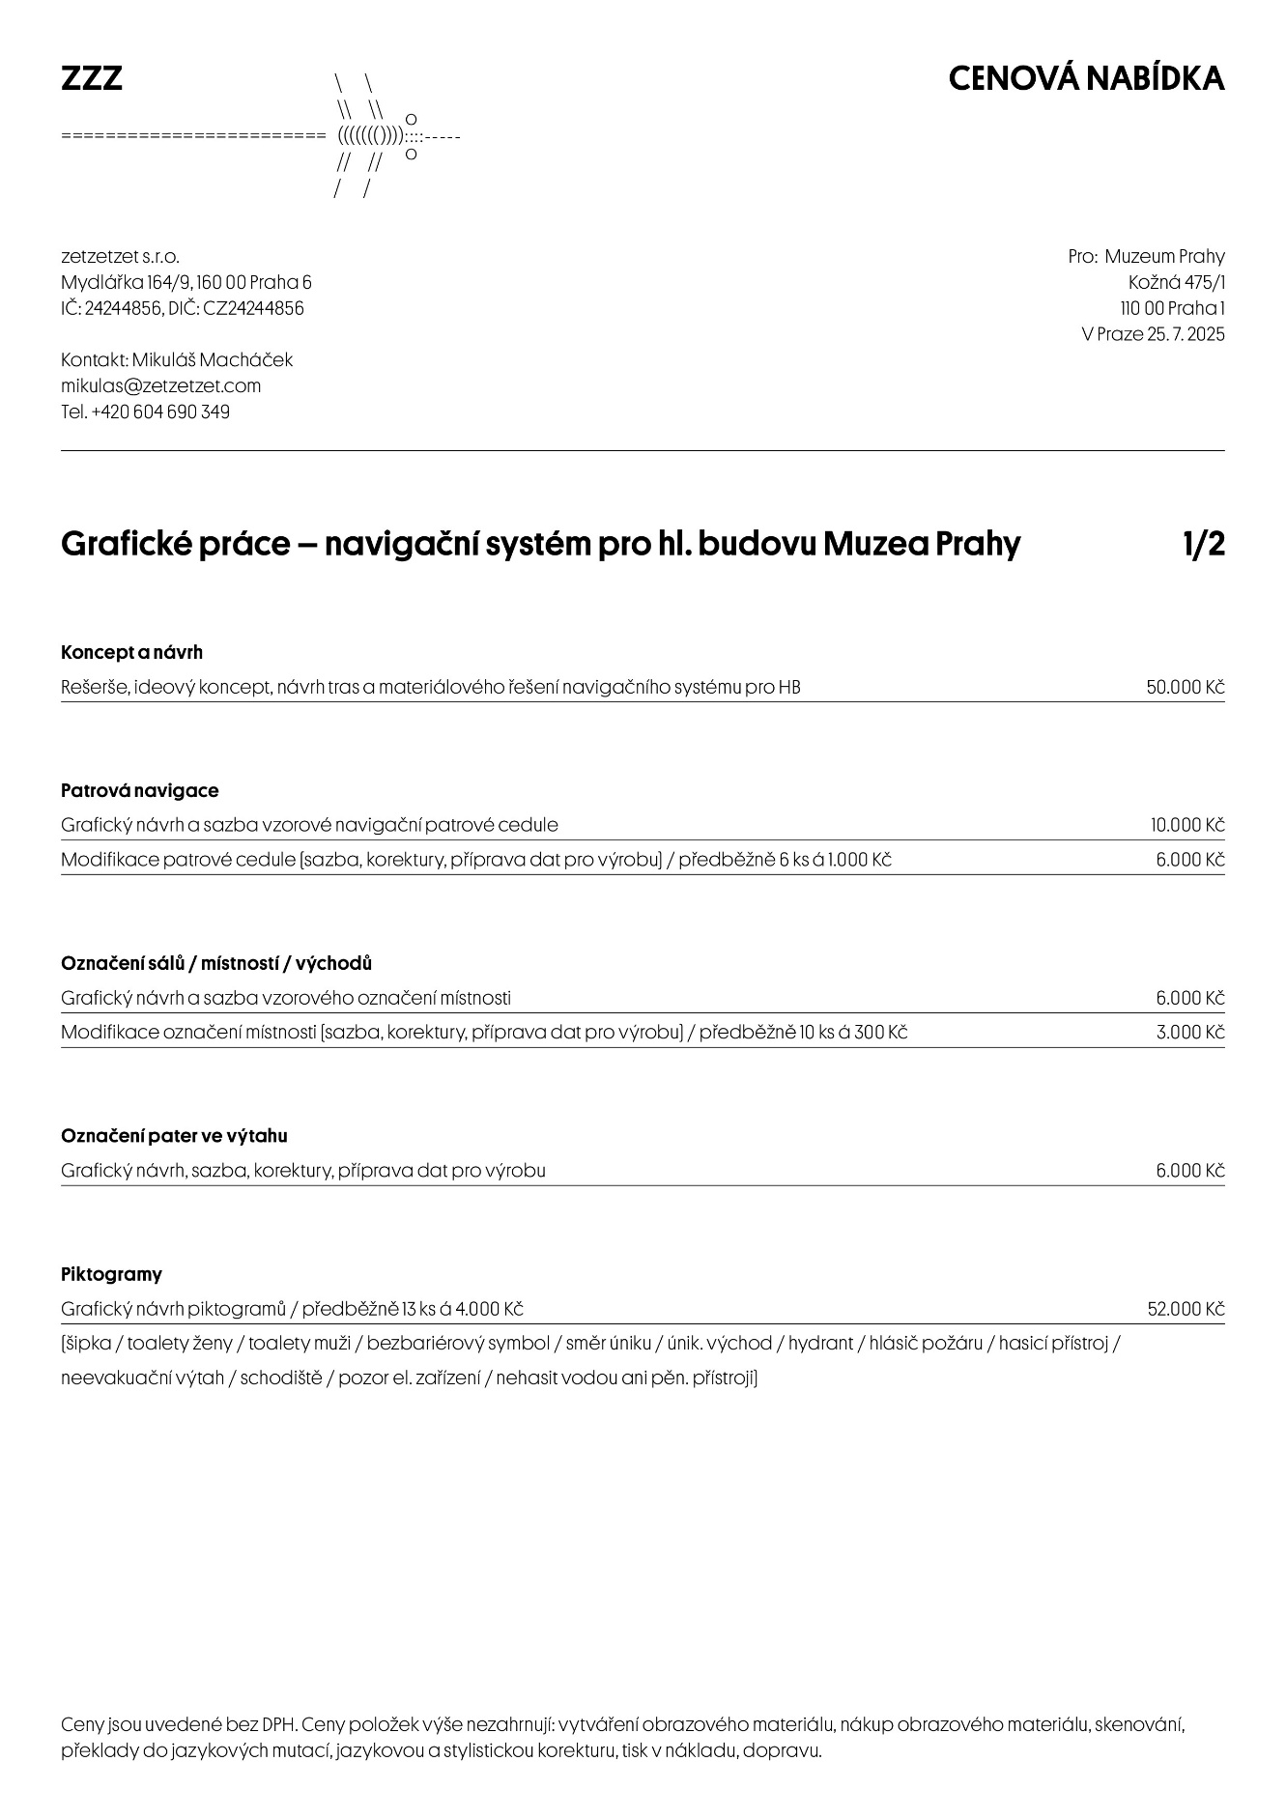
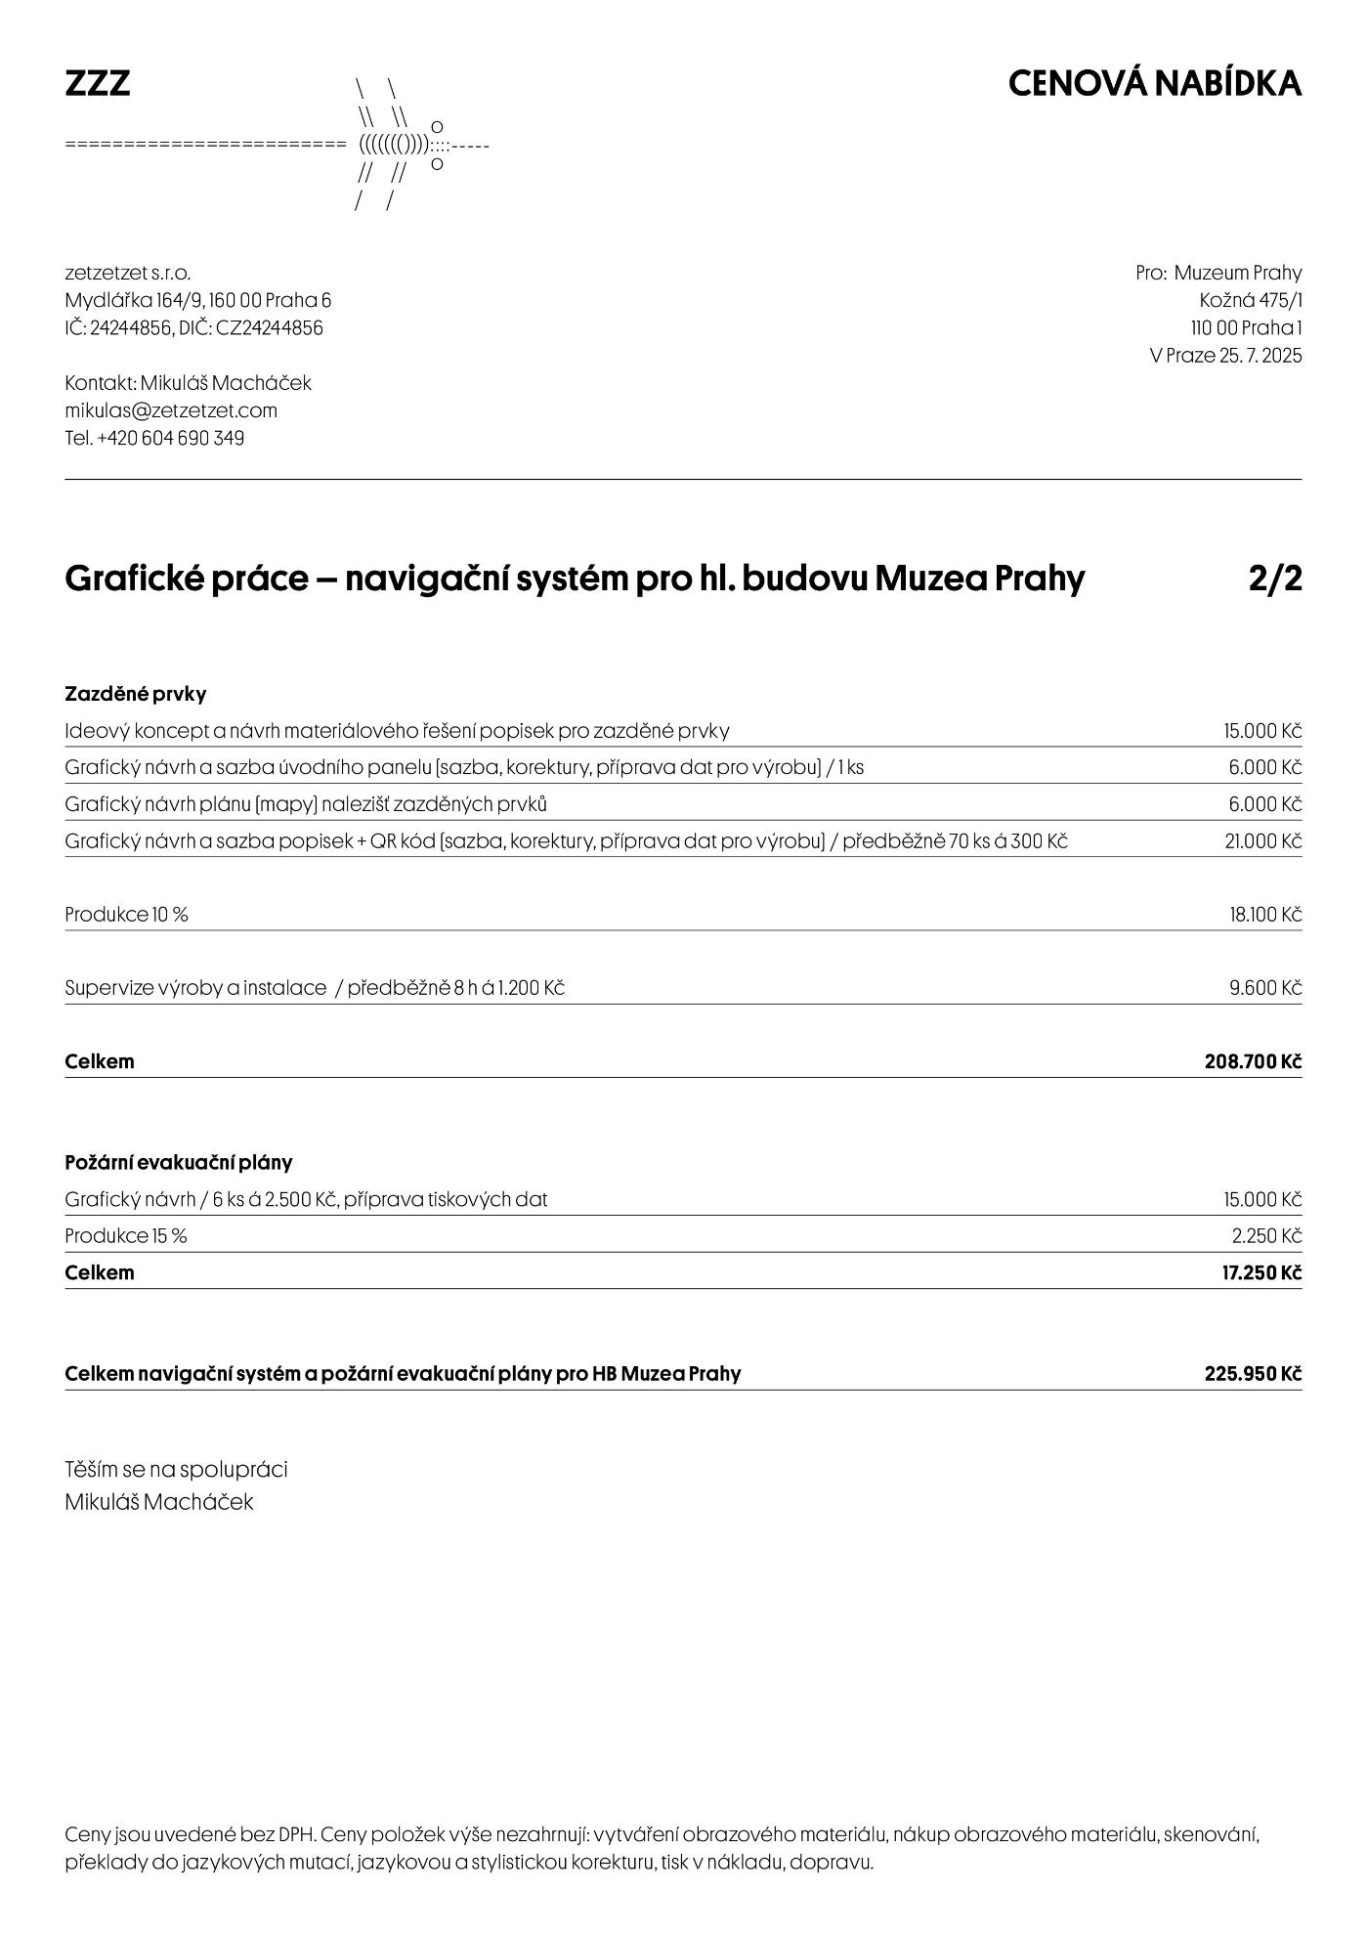
Příloha č. 2 Smlouvy

PŘEDÁVACÍ PROTOKOL

podepsaný níže uvedeného dne, měsíce a roku mezi následujícími účastníky:

1. Muzeum hlavního města Prahy
příspěvková organizace zřízená hlavním městem Prahou
se sídlem: Kožná 475/1, 110 00 Praha 1 - Staré Město
IČO: 00064432
bankovní spojení: 295329099/0300, vedený u ČSOB
zastoupen/a RNDr. Ing. Ivo Mackem, ředitelem muzea
(dále jen „​Objednatel​“)
na straně jedné
a
zetzetzet s.r.o.
se sídlem: Mydlářka 164/9, Dejvice, 160 00 Praha 6
IČO: 242 44 856
DIČ: CZ24244856
jednající/zastoupen: MgA. Mikuláš Macháček, jednatel
zapsaný v rejstříku Městského soudu v Praze, sp.zn. C 196831
bankovní spojení: Fio banka, a.s.
číslo účtu: 2900279368/2010
(dále jen ​„​Zhotovitel​“​)
na straně druhé
(dále společně jen „Smluvní strany​”​ a jednotlivě ​„Smluvní strana​”​).

Zhotovitel a Objednatel uzavřeli dne __________ smlouvu o dílo a licenční smlouvu č. MUZ/233/2025, jejímž předmětem je závazek Zhotovitele provést ve sjednané době novou vizuální identitu Muzea města Prahy (dále jen „Smlouva“).

Pojmy uvedené v tomto předávacím protokolu s velkým písmenem mají stejný význam, jaký jim náleží dle Smlouvy.

Zhotovitel tímto předává Objednateli následují části plnění:
grafické zpracování navigačního systému pro hl. budovu Muzea Prahy (dále jen „Dílo“)

_________________________

_________________________

_________________________

_________________________

Objednatel předávané části plnění přebírá:

- bez výhrad

- s výhradami: ________________ (konkrétní specifikace výhrad)

Objednatel Zhotovitel

V ____________ dne ____________ V ____________ dne ____________

…………………………………. ………………………………….
RNDr. Ing. Ivo Macek MgA. Mikuláš Macháček
ředitel muzea jednatel zetzetzet s.r.o

